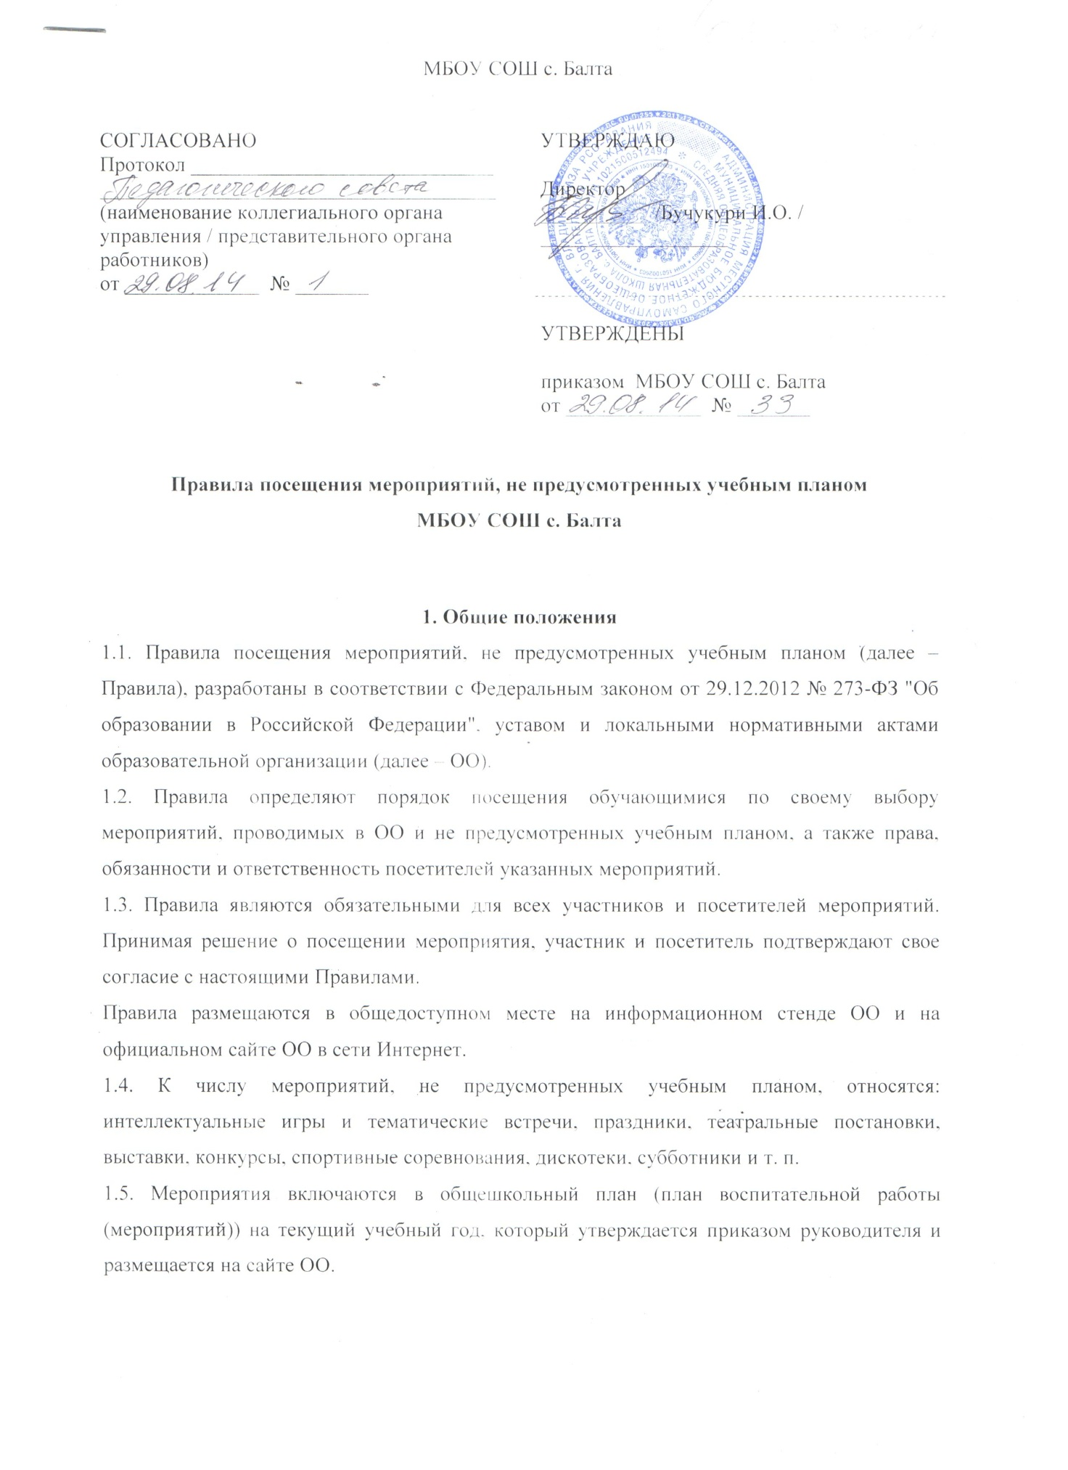

МБОУ СОШ с. Балта

СОГЛАСОВАНО  Протокол _____________________________  ______________________________________  (наименование коллегиального органа управления / представительного органа работников)  от _____________ № _______ | УТВЕРЖДАЮ  Директор  __________ /Бучукури И.О. /  __________________
УТВЕРЖДЕНЫ

приказом МБОУ СОШ с. Балта
от _____________ № _______

Правила посещения мероприятий, не предусмотренных учебным планом
МБОУ СОШ с. Балта

1. Общие положения
1.1. Правила посещения мероприятий, не предусмотренных учебным планом (далее – Правила), разработаны в соответствии с Федеральным законом от 29.12.2012 № 273-ФЗ "Об образовании в Российской Федерации", уставом и локальными нормативными актами образовательной организации (далее – ОО).
1.2. Правила определяют порядок посещения обучающимися по своему выбору мероприятий, проводимых в ОО и не предусмотренных учебным планом, а также права, обязанности и ответственность посетителей указанных мероприятий.
1.3. Правила являются обязательными для всех участников и посетителей мероприятий. Принимая решение о посещении мероприятия, участник и посетитель подтверждают свое согласие с настоящими Правилами.
Правила размещаются в общедоступном месте на информационном стенде ОО и на официальном сайте ОО в сети Интернет.
1.4. К числу мероприятий, не предусмотренных учебным планом, относятся: интеллектуальные игры и тематические встречи, праздники, театральные постановки, выставки, конкурсы, спортивные соревнования, дискотеки, субботники и т. п.
1.5. Мероприятия включаются в общешкольный план (план воспитательной работы (мероприятий)) на текущий учебный год, который утверждается приказом руководителя и размещается на сайте ОО.
Проведение мероприятий, не включенных в общешкольный план, допускается в случае внесения в общешкольный план соответствующих изменений .
1.6. Информация об изменениях в общешкольном плане (о проводимом мероприятии) размещается в общедоступном месте на информационном стенде и на официальном сайте ОО в сети Интернет не менее чем за семь дней до проведения мероприятия.
1.7. На мероприятии обязательно присутствие классного руководителя класса, находящегося на мероприятии, и (или) педагогических работников, назначенных соответствующим приказом руководителя ОО.
1.8. Регламент проведения конкретного мероприятия утверждается соответствующим приказом руководителя ОО, в котором указываются категории посетителей, допущенных к участию в мероприятии, программа мероприятия, время его начала и окончания, особые требования к проведению.
2. Права, обязанности и ответственность участников и посетителей мероприятия
2.1. Участниками и посетителями мероприятий могут быть:
1) обучающиеся ОО;
2) родители (законные представители) обучающихся;
3) лица, сопровождающие больных граждан, нуждающихся в посторонней помощи в соответствии с законодательством РФ, и участвующих либо присутствующих на мероприятии;
4) работники ОО;
5) лица, приглашенные на мероприятие.
2.2. Приглашение на мероприятие подтверждается включением лица в список лиц, допущенных на мероприятие, утвержденный заместителем руководителя (руководителем) ОО.
2.3 Обучающиеся имеют право на посещение по своему выбору мероприятий, которые проводятся в ОО и не предусмотрены учебным планом, в порядке, установленном настоящими Правилами.
2.4. Привлечение обучающихся без их согласия и несовершеннолетних обучающихся без согласия их родителей (законных представителей) к труду, не предусмотренному образовательной программой, запрещается.
Согласие на привлечение к труду, не предусмотренному образовательной программой, выражается родителями (законными представителями) несовершеннолетнего обучающегося в письменной форме и передается классному руководителю или ответственному лицу, назначенному приказом руководителя ОО.
2.5. Администрация ОО оставляет за собой право не допускать на мероприятие лиц, не участвующих в его проведении, не являющихся родителями (законными представителями) несовершеннолетних обучающихся.
2.6. Участие обучающихся в мероприятиях, организуемых органами местного самоуправления и органами исполнительной власти субъекта РФ, социальными партнерами ОО, осуществляется на добровольной основе.
2.7. Образовательная организация имеет право осуществлять отбор обучающихся для участия в общегородских и региональных мероприятиях в соответствии с правилами их проведения, а также в соответствии с локальными актами ОО .
2.8. Участники и посетители мероприятий имеют право:
1) проводить фото-, видеосъемку, аудиозапись мероприятия в случае, если это не мешает организации и проведению мероприятия, его участникам и посетителям;
2) пользоваться мобильным телефоном во время мероприятия, если это не мешает организации и проведению мероприятия, его посетителям;
3) пользоваться предметами с символикой, изображениями, надписями, сделанными в целях поддержки участников мероприятия, если такие предметы не носят оскорбительный характер и их использование не мешает организации и проведению мероприятия, его посетителям.
2.9. Участники и посетители обязаны:
1) поддерживать чистоту и порядок на мероприятии;
2) бережно относиться к зданию, сооружениям и имуществу ОО;
3) выполнять требования лиц, ответственных за проведение мероприятия;
4) при получении информации об эвакуации действовать согласно указаниям ответственных лиц, соблюдая спокойствие и не создавая паники.
2.10. Лица, ответственные за проведение мероприятия, назначаются приказом руководителя ОО.
2.11. Лица, ответственные за проведение мероприятия, имеют право:
1) проверять при входе на территорию, где проводится мероприятие, наличие документа, удостоверяющего личность, в т. ч. пропуска обучающегося; документа, удостоверяющего родство (подтверждающего права законного представителя) с обучающимся ОО; справки о необходимости сопровождения лица;
2) предупреждать о недопустимости нарушения Правил;
3) удалять участника мероприятия за нарушение Правил.
2.12. Лица, ответственные за проведение мероприятия, обязаны:
1) лично присутствовать на мероприятии;
2) обеспечивать доступ посетителей на мероприятие;
3) инструктировать участников о порядке проведения мероприятия и соблюдении требований безопасности при проведении массового мероприятия (в случае возложения такой обязанности в соответствии с приказом руководителя);
4)проверять готовность помещения и оборудования ОО к проведению массового мероприятия, в т. ч. соблюдение требований пожарной безопасности;
5) осуществлять контроль за соблюдением посетителями мероприятия настоящих Правил;
6) обеспечивать эвакуацию посетителей в случае угрозы и возникновения чрезвычайных ситуаций.
2.13. Участникам и посетителям запрещается:
2.13.1. Проносить на территорию, где проводится мероприятие, без письменного разрешения администрации ОО:
1) громоздкие предметы, длина, ширина и высота которых превышает 150 см, длинномерные предметы, длина которых превышает 220 см.;
2) огнестрельное оружие, колющие предметы без чехлов (упаковки);
3) легковоспламеняющиеся, взрывчатые, отравляющие, ядовитые вещества и предметы, в т. ч. газовые баллончики;
4) велосипеды и иные транспортные средства, кроме детских и инвалидных колясок;
5) животных и птиц.
2.13.2. На территории, где проводится мероприятие:
1) распивать пиво и напитки, изготавливаемые на его основе, алкогольную и спиртосодержащую продукцию, потреблять наркотические средства или психотропные вещества, появляться в состоянии опьянения;
2) курить;
3) создавать ситуации, мешающие проведению мероприятия;
4) наносить надписи и расклеивать без письменного разрешения администрации ОО объявления, плакаты и другую продукцию информационного или рекламного содержания;
5) использовать территорию, где проводится мероприятие, для занятий предпринимательской и иной деятельностью без письменного разрешения администрации ОО;
6) прослушивать аудиозаписи или аудиотрансляции без наушников;
7) находиться в пачкающей, зловонной одежде, с предметами, продуктами, которые могут испачкать других посетителей мероприятия;
8) засорять и загрязнять сооружения и оборудование ОО;
9) наносить повреждения сооружениям и оборудованию ОО;
10) препятствовать выполнению служебных обязанностей лицами, ответственными за проведение мероприятия, не выполнять их законные требования;
11) самовольно проникать в учебные помещения и на огражденную территорию ОО;
12) находиться на территории и в помещениях, где проводится мероприятие, без разрешения лиц, ответственных за его проведение;
13) осуществлять агитационную деятельность, а также действия (бездействия) оскорбляющие посетителей, работников ОО.
2.14. С целью предупреждения несчастных случаев и противоправных действий на мероприятии может осуществляться видеонаблюдение с видеозаписью.
2.15. Участники и посетители, нарушившие Правила, подлежат удалению с территории проведения мероприятия и могут быть не допущены к другим мероприятиям, проводимым в ОО.
2.16. Участники и посетители, причинившие ущерб ОО, компенсируют его, а также несут ответственность в случаях и порядке, предусмотренном действующим законодательством.
3. Порядок посещения мероприятия
3.1. Вход для участников и посетителей на территорию, где проводится мероприятие, открывается до его начала в соответствии с регламентом мероприятия с целью заблаговременного размещения участников и посетителей и совершения иных необходимых действий.
3.2. Вход посетителей на мероприятие после его начала разрешается только по согласованию с ответственным лицом.
3.3 Участники и посетители проходят на мероприятие по списку, утвержденному заместителем руководителя (руководителем), при предъявлении документа, удостоверяющего личность, в т. ч. пропуска обучающегося; документа, удостоверяющего родство (подтверждающего права законного представителя) с обучающимся ОО; справки о необходимости сопровождения лица.
3.4. Вход лиц, не включенных в список, возможен на основании распоряжения заместителя руководителя, ответственного за проведение мероприятия, иного ответственного за проведение мероприятия лица.
3.5. Регламентом мероприятия могут быть установлены требования к внешнему виду и обуви участников и посетителей мероприятия.

Образовательной организации следует принять локальный нормативный акт, в котором, в т. ч. регламентируется порядок составления, утверждения общешкольного плана, а также внесения в него изменений.
Например, в соответствии с Положением о поощрении обучающихся в ОО.

